Załącznik 1
Nic jednak nie przygotowało Eithne i Williama na to, co spotkało ich pewnego słonecznego dnia we Frankfurcie. Właśnie zaparkowali samochód i mieli wyruszyć na zwiedzanie, kiedy podeszła do nich Żydówka z nastoletnią córką. Dziewczynka, która bardzo kulała, miała około piętnastu lat i nosiła but z grubą podeszwą. Kobieta od razu przeszła do rzeczy. Zobaczyła naklejkę GB na masce i błagała, żeby młode małżeństwo zabrało jej córkę do Anglii. Eithne długo się nie zastanawiała. Dosyć naoglądała się podczas wakacji, aby przewidzieć, jaki los czeka w nazistowskich Niemczech młodą, ułomną Żydówkę, toteż zgodziła się od razu. […] Gdy konsulat brytyjski dostarczył konieczne dokumenty, państwo Boyle podjęli swoją podróż z dziewczynką na tylnym siedzeniu.
Źródło: J. Boyd, Wakacje w Trzeciej Rzeszy. Narodziny Faszyzmu oczami zwykłych ludzi, Warszawa 2019, s. 285.

Załącznik 2
7 października 1939
Jakie więc kardynalne błędy popełniła ta nazistowska tyrania?
- Przymusowe pozdrowienie Heil Hitler.
1a. Podział na „towarzyszy partyjnych” i rodaków”
- Jednostronne podporządkowanie opinii publicznej (ujednolicona prasa).
- Całkowite stłumienie wolności słowa.
- Ochrona „starych bojowników” i stronników partii, nawet gdy są przestępcami.
- Prześladowanie przyzwoitych obywateli tylko za to, że kiedyś wyrazili odrębną opinię i ewentualnie wskazali ognisko choroby.
7. Prześladowanie i eksterminacja Żydów. […]
Źródło: F. Kellner, Dziennik sprzeciwu. Tajne zapiski obywatela III Rzeszy 1939-1942, Warszawa 2015, s. 33-34.

Załącznik 3
17 lipca 1935 roku
[…] W Tscherbeney (Czermna) znajduje się tablica tygodnika „Sturmer” z napisem „Żydzi to nasze nieszczęście”. W Kudowie nie robi się takich rzeczy w sezonie, ponieważ miejscowi potrzebują pieniędzy od żydowskich kuracjuszy. Tutaj jest się antysemitą tylko w zimie.

26 sierpnia 1935 roku
Breslau, poniedziałek. Georg (Rudich) był na wyciecze ze swoim związkiem. Wieczorem opowiadał o tym, że z jednego miejsca musieli uciekać, ponieważ ich kilkuosobową grupę otoczyli członkowie Hitlerjugend i zastanawiali się czy nie spuścić lania żydowskim chłopcom.

5 marca 1938 roku
[…] Później miałem do załatwienia kilka spraw, między innymi w banku […]. Urzędnik powiedział, że radzi mi szybki wyjazd, zanim coś się stanie z moim paszportem

Źródło: W. Cohn, Dzienniki z Breslau 1933 – 1941. Wybrane Fragmenty, oprac. Norbert Conrads, tłum. Viktor Grotowicz, Wrocław 2008, s. 109;113;213.

Załącznik 4
Landmesser należał do NSDAP, która od 1933 roku była jedyną legalną partią w Niemczech. Wierzył, że odpowiednie znajomości pozwolą mu znaleźć dobrze płatną pracę. Nie wiedział jednak, że niedługo miłość zniszczy jego plany. Na początku lat 30. August związał się z Żydówką Irmą Eckler, a w 1935 roku oświadczył się jej. Para nie mogła się jednak pobrać - ich wniosek został odrzucony, choć ustawy norymberskie, które zakładały "ochronę krwi niemieckiej", miały wejść w życie dopiero miesiąc później. […] Zakochani nie zamierzali się jednak dostosować do nazistowskiego prawa i w październiku 1936 roku urodziło się ich pierwsze dziecko - córka Ingrid.[...] Mężczyzna nie chciał porzucić rodziny, za co w 1938 roku ponownie go aresztowano i skazano na trzy lata obozu koncentracyjnego. Przed aresztowaniem po raz ostatni zobaczył swoją ukochaną.
Źródło: Człowiek, który nie zasalutował Hitlerowi. Kim był mężczyzna ze słynnego zdjęcia?
[w:]http://wiadomosci.gazeta.pl/wiadomosci/1,114871,19121158,august-landmesser-mezczyzna-ktory-nie-zasalutowal-hitlerowi.html – dostęp 13.11.2019

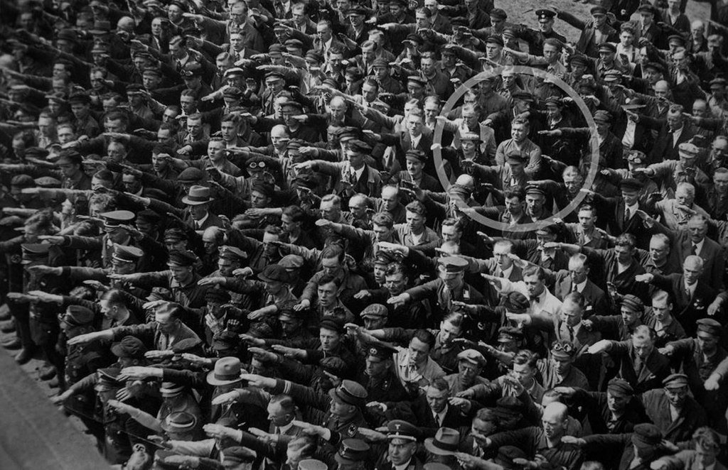

Wodowanie statku Horst Wessel. W kółku zaznaczono Augusta Landmessera
Źródło:https://pl.wikipedia.org/wiki/August_Landmesser#/media/Plik:August-Landmesser-Almanya-1936.jpg – dostęp 13.11.2019

